Міністерство освіти і науки України

Національний університет «Львівська політехніка»

Кафедра систем штучного інтелекту



**Звіт**

про виконання

**Лабораторних та практичних робіт № 1**

***з дисципліни:*** «Мови та парадигми програмування»

***з розділу***: «Налаштування робочого середовища»

***Виконав(ла):***

студент групи ШІ-13

Сенів Роман Максимович

# **Тема роботи:**

Налаштування робочого середовища

# **Мета роботи:**

1. Ознайомитись з Package Managers OS та командами
2. Ознайомитись з Console Commands  в Linux подібному терміналі
3. Встановити та сконфігурувати Visual Studio Code
4. Встановити Розширення для C++ на систему та Visual Studio Code
5. Ознайомитись з Дебагером та Лінтером для C++
6. Встановити та ознайомитись з Git та командами
7. Зареєструватись та ознайомитись з GitHub
8. Ознайомитись з GitHub пул реквестами та Код ревю
9. Зареєструватись та ознайомитись з Trello
10. Зареєструватись та ознайомитись з Algotester
11. Ознайомитись з FlowCharts та Draw.io
12. Ознайомитись з Word та створенням Звітів на Практичні та Лабораторні
13. Запустити програмний код C++ в  робочому середовищі та оформити звіт
14. Виконати теоретичний план по ознайомленню з інструментами

# **Теоретичні відомості:**

1. Теоретичні відомості з переліком важливих тем:

* Тема №1: з Package Managers OS та командами
* Тема №2: Console Commands  в Linux
* Тема №3: Visual Studio Code
* Тема №4_: Дебагер та лінтер для C++
* Тема №5 Розширення для C++ на систему та Visual Studio Code
* Тема №6:Git та команди
* Тема №7:Git Hub pull requests
* Тема №8:Trello
* Тема №9:Algotester
* Тема №10: FlowCharts та Draw.io
* Тема №11: з Word та створенням звітів для лабораторних
* Тема №12:запуск програмного коду C++
* Тема №13:Виконання теоретичного плану по ознайоменню з інструментами

1. Індивідуальний план опрацювання теорії:

* Тема №1: з Package Managers OS та командами
* Джерела інформації:
  + <https://www.msys2.org/> - <https://github.com/msys2/msys2-installer/releases/download/2023-05-26/msys2-x86_64-20230526.exe>
  + https://www.youtube.com/watch?v=0HD0pqVtsmw
  + Що опрацьовано

Встановлено та налаштовано MSYS2

* + Статус: Ознайомлений
  + Початок опрацювання теми: 03.10.2023
  + Звершення опрацювання теми: 25.10.2023
  + Тема №2 Visual Studio Code
  + Джерела Інформації:
  + <https://www.youtube.com/watch?v=2VokW_Jt0oM&ab_channel=ProgrammingKnowledge> <https://www.youtube.com/watch?v=77v-Poud_io&ab_channel=LearningLad>
  + Що опрацьовано:
    - Встановлено VS Code та розширення до нього
  + Статус: Ознайомлений
  + Початок опрацювання теми: 03.10.2023
  + Звершення опрацювання теми: : 03.10.2023
* Тема №3: Git Git Hub та команди
  + Джерела Інформації:

https://git-scm.com/doc

* + Що опрацьовано:

Встановлено Git , створено акаунт на Git Hub

* + Статус: Ознайомлений
  + Початок опрацювання теми: 03.10.2023
  + Звершення опрацювання теми: 23.10.2023
* Тема №4 Git Hub pull requests.

<https://git-scm.com/doc>

https://www.youtube.com/watch?v=u-_uGO95xco

* + Що опрацьовано:

Ознайомився з Git Hub pull request

* + Статус: Ознайомлений
  + Початок опрацювання теми: 03.10.2023
  + Звершення опрацювання теми: 03.10.2023

Тема 5 Зареєструватись та ознайомитись з Trello

* + Джерела Інформації:
  + [https://trello.com/guide/create-project#create-a-board](https://trello.com/guide/create-project%22%20%5Cl%20%22create-a-board)
  + Що опрацьовано:
  + Зареєструвався в Trello
  + Статус: Ознайомлений
  + Початок опрацювання теми: 03.10.2023
  + Звершення опрацювання теми: 03.10.2023

Тема 6 Algotester

* + Джерела Інформації:
  + <https://algotester.com/en/Account/LogIn>
  + Що опрацьовано:
  + Зареєструвався в Algotester
  + Статус: Ознайомлений
  + Початок опрацювання теми: 03.10.2023
  + Звершення опрацювання теми: 03.10.2023

Тема 7

* + Ознайомився з FlowCharts та Draw.io
  + Статус: Ознайомлений
  + Початок опрацювання теми: 03.10.2023
  + Звершення опрацювання теми: 03.10.2023

Тема 8 з Word та створенням звітів для лабораторних

* + Ознайомився з Word та створенням звітів для лабораторних
  + Статус: Ознайомлений
  + Початок опрацювання теми: 26.10.2023
  + Звершення опрацювання теми: 26.10.2023

Тема 9 :запуск програмного коду C++

* + Створено та запущено програмний код на C++
  + Статус: Ознайомлений
  + Початок опрацювання теми: 26.10.2023
  + Звершення опрацювання теми: 26.10.2023
  + Тема 10 Виконання теоретичного плану по ознайоменню з інструментами
  + Виконано теоретичний план по ознайомленню з інструментами

# **Виконання роботи:**

## **1. Опрацювання завдання та вимог до програм та середовища:**

Завдання №1: Lab# Configuration: Create Own Git Repo and Exchange Files with Teammate

* Деталі завдання: Створити репозиторій, створити свою гілку і змінити main файл в ній, додавши своє прізвище й ім’я в нього. Зберегти ці зміни і закомітити. Після цього пушнути файл в GitHub та створити pull request.

Завдання №2 Практична робота №1

* Деталі завдання: метою є вивести формулу для розрахунку складних відсотків і повної суми плати через n років під відсотки.

## **2. Дизайн та планована оцінка часу виконання завдань:**

Практична 1



**3. Код програм з посиланням на зовнішні ресурси:**

**Лабораторна #**: Створити репозиторій в GitHub і змінити main файл

В репозаторії створено гілку main з файлом main.cpp

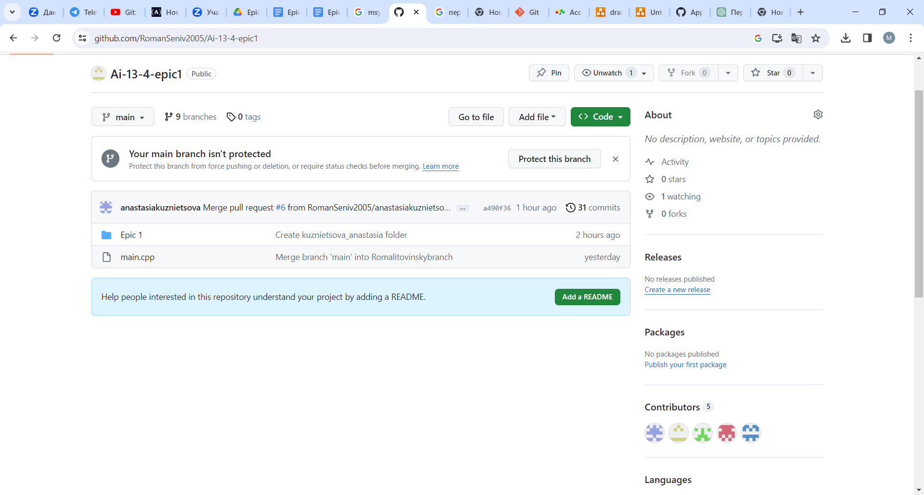

## Після створення гілок і додавання сфоїх файлів учасниками команди успішно замерджено

**Практична №1**: Розрахунок складних відсотків

#include <iostream>

#include <cmath>

using namespace std;

int main() {

    int years, number;

    float principal, rate, compoundInterest;

    string name;

    cout << "Enter your name: " << endl;

    cin >> name;

    cout << "Enter the principal amount: " << endl;

    cin >> principal;

    cout << "Enter the rate of interest (e.g., 0.05 if it is 5%): " << endl;

    cin >> rate;

    cout << "Enter the number of years: " << endl;

    cin >> years;

    cout << "Enter the number of times interest is compounded per year (e.g., 1 for annually, 4 for quarterly, 12 for monthly): " << endl;

    cin >> number;

    compoundInterest = principal * pow(1 + (rate / number), number * years);

    cout << "Hello " << name << "!" << endl;

    cout <<"The compound interest for a principal of " <<principal << "at a rate of " <<rate << " compounded " <<number << " times a year for " <<years << " years is " << compoundInterest - principal << endl;

    cout <<"The total amount after " << years << " years is " << compoundInterest << endl;

    return 0;

}

Підпис та № до блоку з кодом програми

## **5. Результати виконання завдань, тестування та фактично затрачений час:**

Enter your name:

Roman

Enter the principal amount:

50000

Enter the rate of interest (e.g., 0.05 if it is 5%):

0.05

Enter the number of years:

3

Enter the number of times interest is compounded per year (e.g., 1 for annually, 4 for quarterly, 12 for monthly):

4

Hello Roman!

The compound interest for a principal of 50000at a rate of 0.05 compounded 4 times a year for 3 years is 8037.76

The total amount after 3 years is 58037.8

https://github.com/RomanSeniv2005/Ai-13-4-epic1/pull/10

# **Висновки:**

Встановлено та сконфігурувано VS Code. Також, ознайомлено з Git та GitHub, Trello, Algotester, FlowCharts, Draw.io. Навчено створювати репозиторії та гілки в GitHub, користуватися командами Git такими, як: git pull, git push, git commit та ін. Досліджено структуру програм на мові С++, що таке змінні, ініціалізація і присвоювання та команди cin, cout й ін. Код, для практичної №1, вираховує депозит за n років під задані відсотки з оплатою частинами.